Информация к проекту решения по заявлению:
1.6. Яркова А. Б.
Земельный участок:
адрес: Новосибирская область, город Новосибирск, ул. 2-я Сухарная Береговая;
кадастровый номер. 54:35:032875;
площадь- 452 кв.м.;

Планшет № 563
Зонирование: Зона застройки жилыми домами смешанной этажности (Ж-1), Подзона застройки жилыми домами смешанной этажности различной плотности застройки (Ж-1.1)
Запрос: «для индивидуального жилищного строительства (2.1) – индивидуальные жилые дома»
Планируется: оформление земельного участка и реконструкция жилого дома

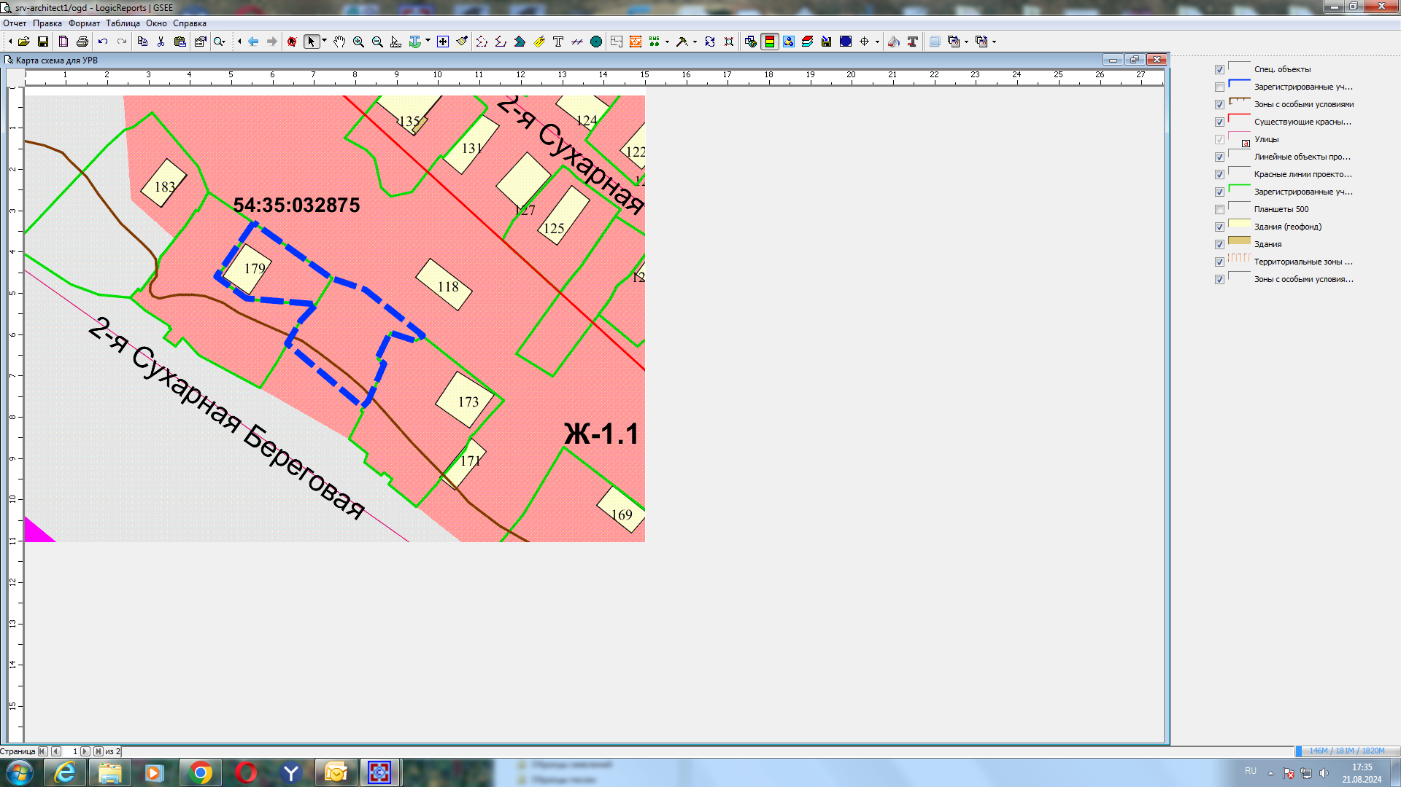
Приложения к заявлению:

